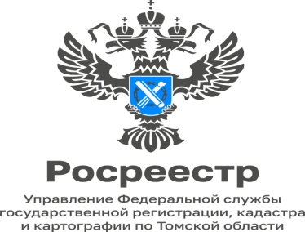

14.05.2024

«Томичи, жители Северска и Колпашево смогут получить консультацию в Росреестре по Томской области»

5.05.2024 с 11:00 до 17:00 Колпашевский межмуниципальный отдел +Управления Федеральной службы государственной регистрации, кадастра и картографии по Томской области проведет «День Консультаций» по вопросам кадастрового учета объектов недвижимости. Сотрудники отдела будут принимать граждан по адресу: г. Колпашево, ул. Советский Север, 19-50.
А 17.05.2024 с 9:00 до 13:00 жители Томска и Северска смогут обратиться за консультацией по телефонам «горячей линии»:
в Томске на вопросы граждан на тему: «Особенности государственной регистрации права собственности дольщиков на объекты недвижимости по заявлениям застройщиков» ответит Харитонова Наталья Леонидовна- заместитель начальника отдела регистрации прав на объекты жилого назначение и договоров долевого участия по телефону: 8(3822) 65-02-47.
в Северске вопросы на тему: «Оформление жилых домов и земельных участков, в том числе для бесплатной догазификации» можно будет задать Валееву Илье Зайнуловичу- начальнику Северского межмуниципального отдела Управления Росреестра по Томской области по телефону: 8(3823) 90-11-76.

_ _ _ _ _ _ _ _ _ _ _ _ _ _ _ _ _ _ _ _ _ _ _ _ _ _ _ _ _ _ _ _
Контакты для СМИ
телефон: (8 38 22) 65-19-39 доб.(21-21),
почта: press@r70.rosreestr.ru
социальные сети:
Мы в VK
Мы в Telegram
Мы в ОК

